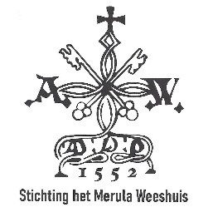
Stichting het Merula Weeshuis Brielle
Bezoekadres: Commandeursstraat 9A
3231XD Brielle
Tel. 06 30 21 44 17
info@merula-weeshuis.nl
www.merula-weeshuis.nl

OPLEVERING VAN DE WONING

Algemeen: Opleveren in de staat waarin woning werd geaccepteerd
Aanpassingen en verbouwingen melden aan verhuurder. In overleg wordt besloten om de woning terug te brengen in de oorspronkelijke staat, of de wijzigingen te accepteren.
Beschadigingen: Beschadigingen, met uitzondering van normale slijtage, moeten worden hersteld. Grote beschadigingen in overleg met verhuurder
Schilderwerk: Indien nodig het binnen schilderwerk bijwerken in kleur RAL 9010
Boorgaten: Opvullen met plamuur, en bijwerken in kleur RAL 9010
Boorgaten in tegelwerk herstellen in kleur tegels.
Schroeven: Verwijderen en gaten opvullen
Gordijnrails: Overleg verhuurder
Raamdecoratie: Overleg verhuurder
Zonwering: Overleg verhuurder
Vloerbedekking Overleg verhuurder
Keuken: Apparatuur ontvetten en grondig reinigen (kookplaat, afzuigkap, oven)
Douche/toilet: Grondig schoonmaken
Woning Rest woning bezemschoon
Berging Geheel ontruimd en bezemschoon
Sleutels Inleveren (6 stuks)
Milieupas Achterlaten in keukenlade

Meterstanden: Opnemen gas, water en elektriciteit en schriftelijk doorgeven aan verhuurder
Afmelden: Evides, gas- en elektraleverancier, internet, TV, etc.

Voorinspectie.
Als de woning is ontruimd kan huurder een afspraak maken voor een voorinspectie. Hierbij geeft verhuurder aan wat er moet gebeuren voor de oplevering.

Eindinspectie.
Voorafgaand aan de oplevering vindt de eindinspectie plaats.
Eventueel kan verhuurder overblijvende werkzaamheden laten uitvoeren.
CONTACTNUMMER: 06 3021 4417
CONTACTPERSOON: Rens van der Blom

